«ПАМЯТКИ»

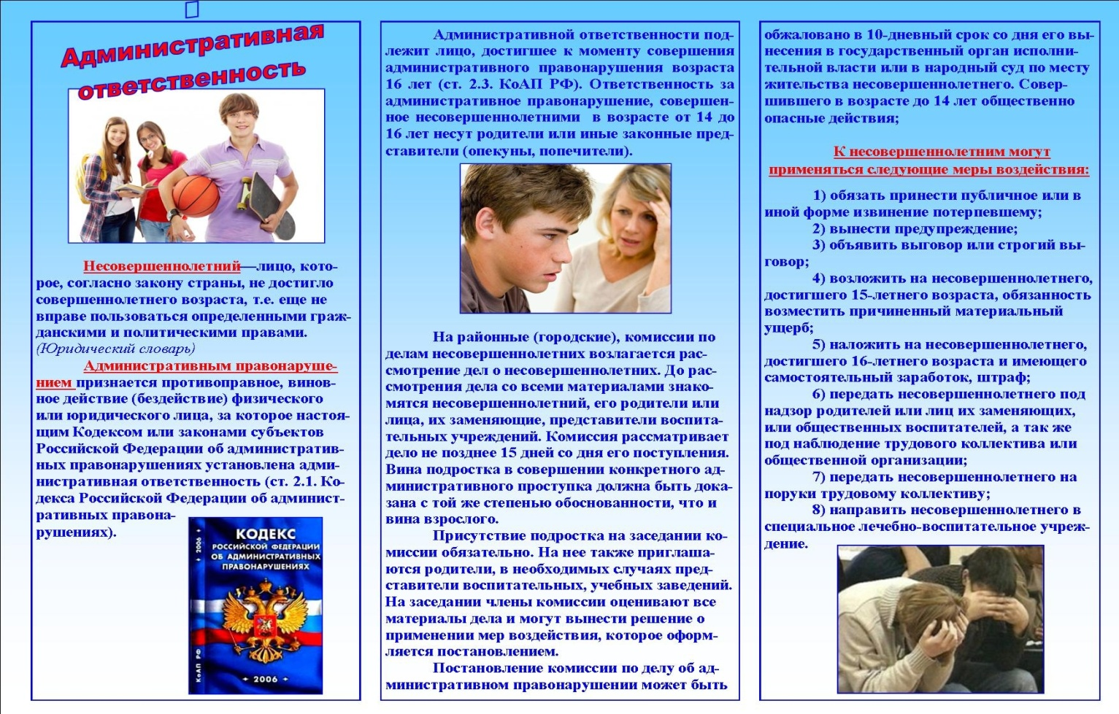 | Общероссийский телефон доверия для детей, подростков и их родителей  8-800-2000-122  Если вы чувствуете: стыд, вину, обиду, злость, боль, одиночество, тоску, отчаяние, безысходность, тревогу …  Если у вас проблемы: со сверстниками, с учителями, с родителями или близкими людьми…  Если вы переживаете: насилие, жестокое обращение, травлю, унижение, утрату …  Если у вас есть вопросы, на которые вы не можете найти ответы …  Вы можете получить помощь квалифицированного психолога:  - круглосуточно– телефон доверия работает 24 часа в сутки;  - бесплатно-с любого телефона;  - анонимно– без определителя номера;  - профессионально- только опытные специалисты.  Выход есть всегда!  Просто позвони!
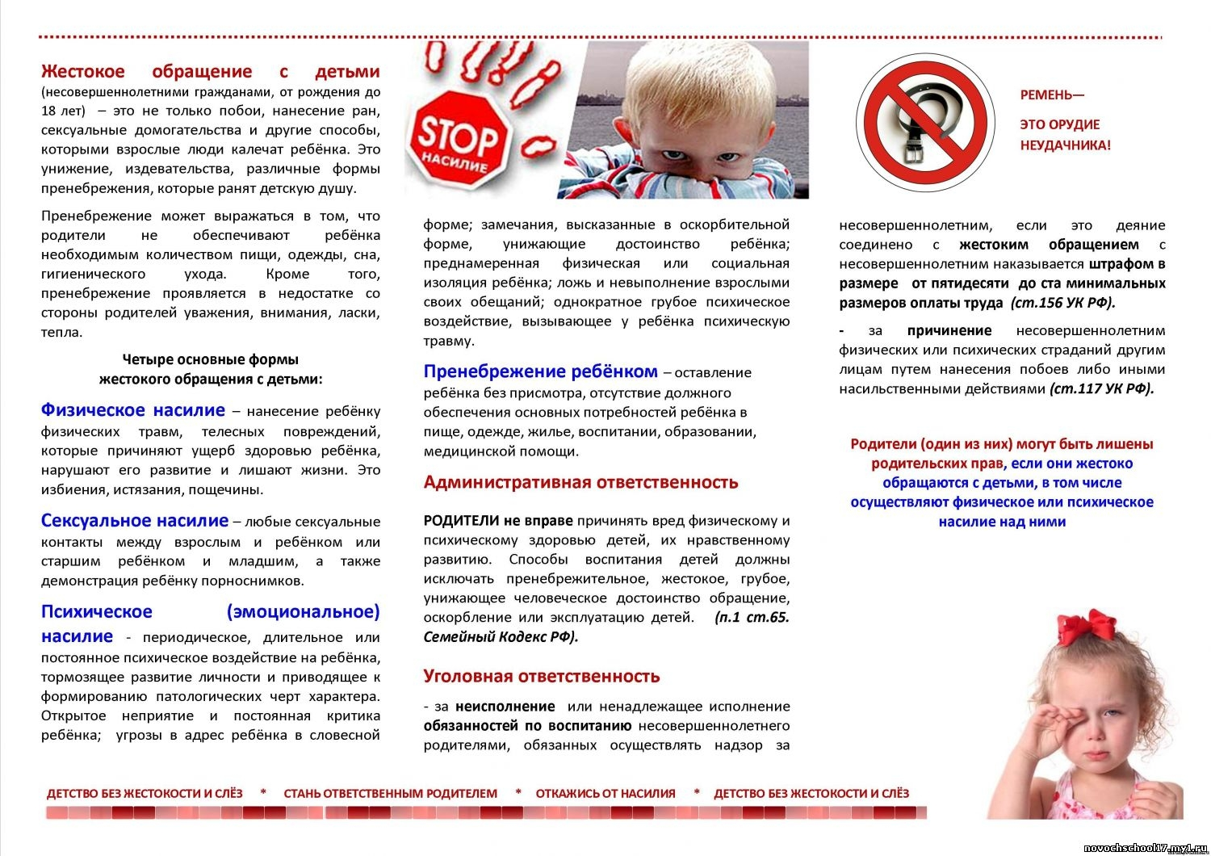

«Информация»
САМАРСКАЯ МЕЖРАЙОННАЯ ПРИРОДООХРАННАЯ ПРОКУРАТУРА РАЗЪЯСНЯЕТ:
Согласно нового приказа Министерства сельского хозяйства Российской Федерации на водоемах Волжско-Каспийского рыбохозяйственного бассейна установлены суточные нормы добычи (вылова) водных биоресурсов
Вступил в силу приказ Министерства сельского хозяйства Российской Федерации от 18.04.2018 № 164 «О внесении изменений в правила рыболовства для Волжско-Каспийского рыбохозяйственного бассейна, утвержденные приказом Министерства сельского хозяйства Российской Федерации от 18.11.2014 № 453».
В соответствии с приказом утверждены суточные нормы добычи (вылова) водных биоресурсов, в том числе их количество либо вес в зависимости от вида водных биологических ресурсов, разрешенные гражданину для добычи (вылова) при осуществлении любительского рыболовства.
Суммарная суточная норма добычи водных биоресурсов составляет не более 5 кг или один экземпляр в случае, если его вес превышает 5 кг.
К примеру, на водных объектах Тверской области общая масса улова для каждого гражданина в сутки не должна превышать 5 кг. В случае вылова одного вида рыб можно добыть: судака - 5 кг или щуки - 5 кг; сома пресноводного - 1 экземпляр; раков - 20 экземпляров.
Подобного рода ограничения предусмотрены для республик Марий Эл, Татарстан, Чувашской Республики, Вологодской, Ивановской, Костромской, Рязанской, Самарской, Саратовской, Ульяновской и Ярославской областей суммарная суточная норма добычи (вылова) водных биоресурсов составила по 5 кг, а для Астраханской, Волгоградской и Нижегородской областей по 10 кг.

Прокуратура Кинель-Черкасского района сообщает:
По постановлению прокуратуры Кинель-Черкасского района сотрудник администрации с. п. Тимашево привлечен к административной ответственности за нарушение порядка рассмотрения обращений граждан
Прокуратурой Кинель-Черкасского района проведена проверка соблюдения требований законодательства о порядке рассмотрения обращений граждан в администрации с.п. Тимашево муниципального района Кинель-Черкасский Самарской области.
В ходе проверки было установлено, что 12.07.2018 в администрацию поступило обращение гражданина по факту установления границ земельного участка.
В связи с этим, администрацией сельского поселения Тимашево в Комитет по управлению имуществом была направлена информация для проведения муниципального земельного контроля. О результатах проведения данного мероприятия заявитель не уведомлен.
По итогам проверки прокуратурой района в отношении главы сельского поселения Тимашево возбуждено дело об административном правонарушении, предусмотренного ст. 5.59. КоАП РФ.
Постановлением мирового судьи от 04.10.2018 глава сельского поселения Тимашево привлечен к административной ответственности с назначением наказания в виде штрафа в размере 5000 рублей.
Постановление не вступило в законную силу.
04.10.2018

В Кинель-Черкасском районе по подозрению в убийстве задержаны двое несовершеннолетних.
В Кинель-Черкасском районе следственным отделом по г. Отрадный СУ СК РФ по Самарской области возбуждено уголовное дело по факту убийства.
По версии следствия, в ночь с 30.09.2018 на 01.10.2018 в с. Красная Горка в ходе распития спиртных напитков произошел конфликт между двумя несовершеннолетними 2001 года рождения и мужчиной 1989 года рождения.
В ходе конфликта у злоумышленников возник умысел на причинение телесных повреждений 29-летнему мужчине, в связи с чем они вышли во двор дома, в котором распивали спиртные напитки, и нанесли потерпевшему неустановленным предметом множественные удары по голове.
В настоящее время судом по ходатайству следователя подозреваемым избрана мера пресечения в виде заключения под стражу, проводятся следственные действия.
04.10.2018

Издатель: Администрация сельского поселения Подгорное муниципального района Кинель-Черкасский Самарской области.
Объявления, статьи принимаются по адресу: Самарская область, Кинель-Черкасский район, п. Подгорный, ул. Физкультурная, д. 3. телефон 8(84660)23800. Газета распространяется бесплатно. Тираж газеты 150 экз.

